

Departamento de Polícia Rodoviária Federal

Projeto: DPRF Segurança

Nota Técnica

Revisão | Descrição | Autor | Data
1.0 | Construção do documento | Israel Branco | 28/04/2020

- Sumário

2 Considerações iniciais 4
3 Apresentação do cenário atual 5

3.1 Tecnologias utilizadas 15
4 Análise técnica 16

4.1 SonarQube 16

4.2 OWASP Dependency Check 18

4.3 OWASP ZAP 19

4.4 Estrutura do projeto 21

4.5 Manutenibilidade de código 24

4.6 Confiabilidade 25

4.7 Performance e estabilidade 25
5 Recomendações 27

Considerações iniciais

Este documento visa reportar o resultado da análise efetuada na aplicação DPRF Segurança. Para este estudo foram desconsiderados todo o contexto negocial ao qual a ferramenta está inserida, também foram desconsideradas o ambiente ao qual a ferramenta esta operando sendo analisado puramente questões que tangem a qualidade de código, padrões de codificação, vulnerabilidades de dependências, modelo relacional de banco de dados e concepção arquitetural.
Para a realização desta análise, gerou-se a tag ctis-nota-tecnica no repositório https://git.prf/prf/DPRFSeguranca/-/tags/ctis-nota-tecnica com referência branch stable na data de 14/04/2020.

Apresentação do cenário atual

Esta sessão ira descrever a arquitetura, tecnologias, frameworks e dependências que compõe a base da aplicação.
O sistema DPRF Segurança foi construído para funcionar em ambiente WEB, utiliza tecnologia Java e está estruturada arquiteturalmente como uma aplicação monolítica (entende-se por este termo quando o sistema é composto por camadas de interface com usuário, camada de aplicação de regras negociais e camada de acesso a dados combinadas em uma única aplicação), utiliza os bancos de dados MySQL, PostgreSQL e Informix.
Sua arquitetura está composta por três componentes sendo eles integrador (modulo web de integração), segurança (módulo web para manutenção dos dados de aplicações, clientes e de mais) e seguranca-model (módulo para mapeamento ORM com o banco de dados).
O diagrama a seguir representa o modelo de componentes ao qual a aplicação está construída, suas dependências e seu modelo de comunicação.
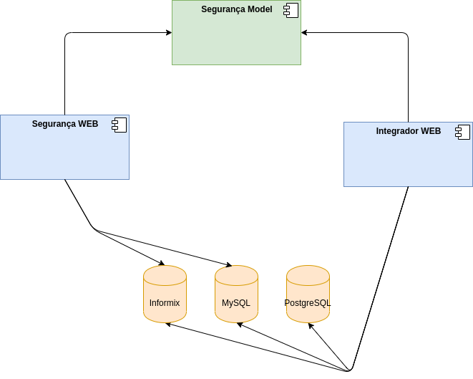Figura 1: Representação dos componentes
Os módulos WEB utilizam o modelo MVC de segregação de responsabilidades em camadas. As requisições http são oriundas das páginas JSF e endpoints Rest.
O diagrama a seguir representa o comportamento da aplicação em seu fluxo principal.

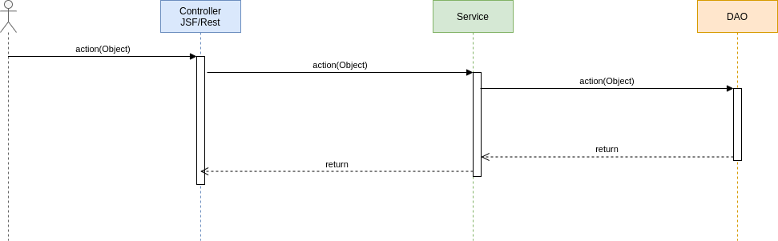Figura 2: Diagrama de sequências
A solução utiliza 3 diferentes servidores de bancos de dados (Informix, MySQL e PostgreSQL) e 9 schemas distribuídos entre eles.
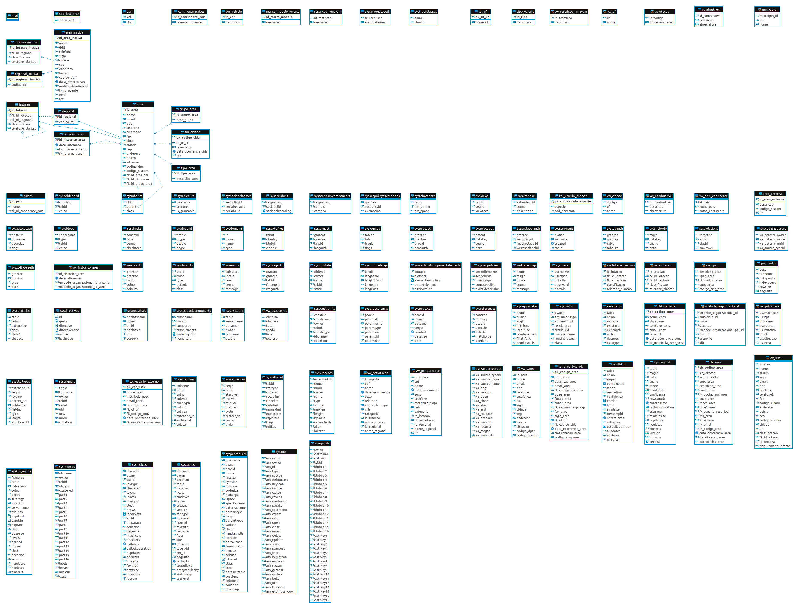Figura 3: MER - Informix Gerais

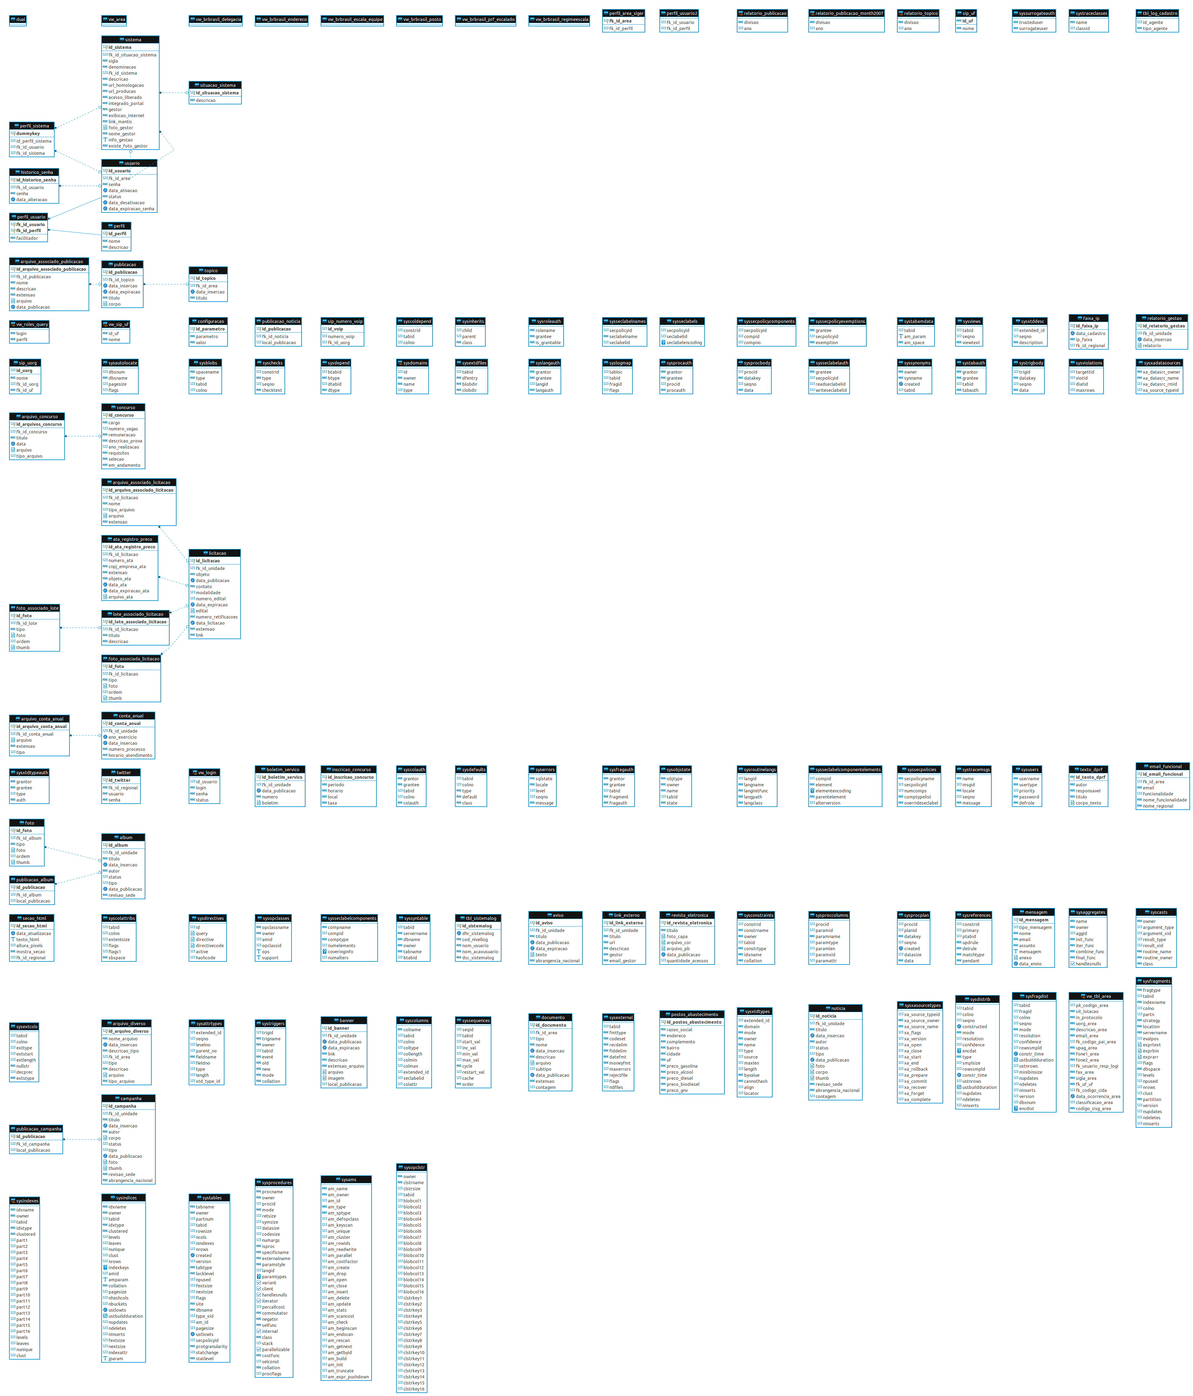Figura 4: MER - Informix Portal
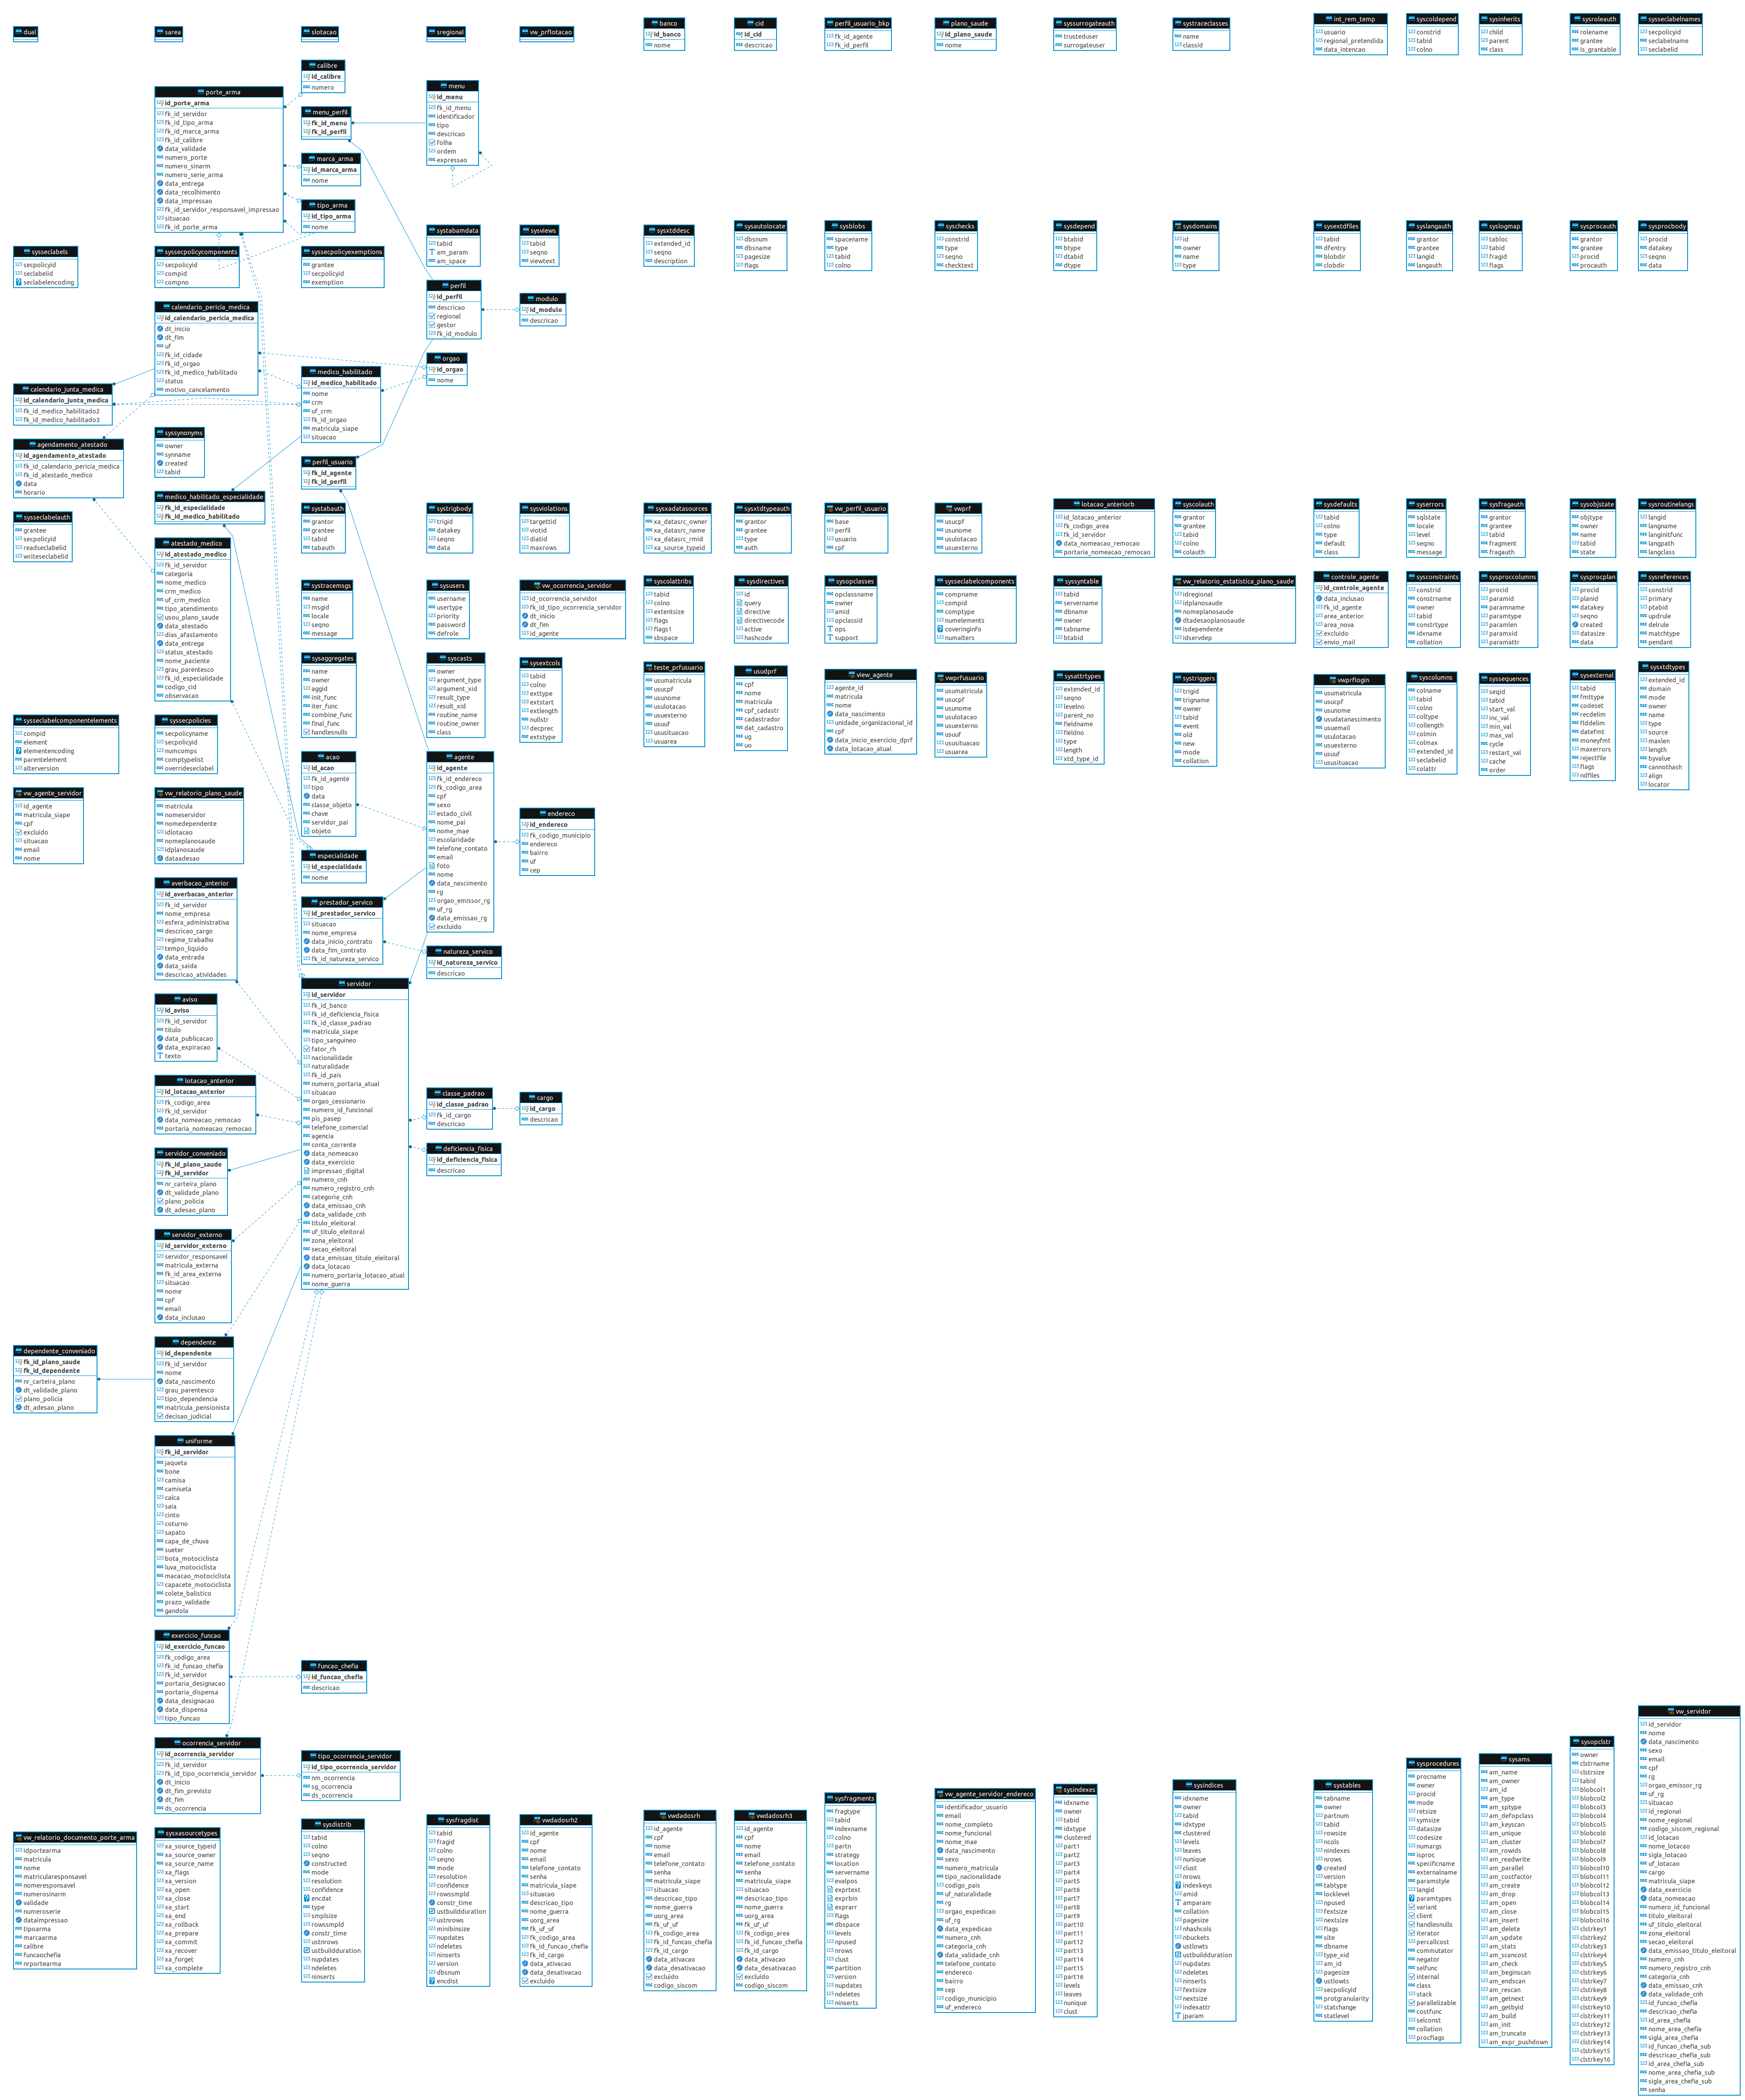Figura 5: MER - Informix RH
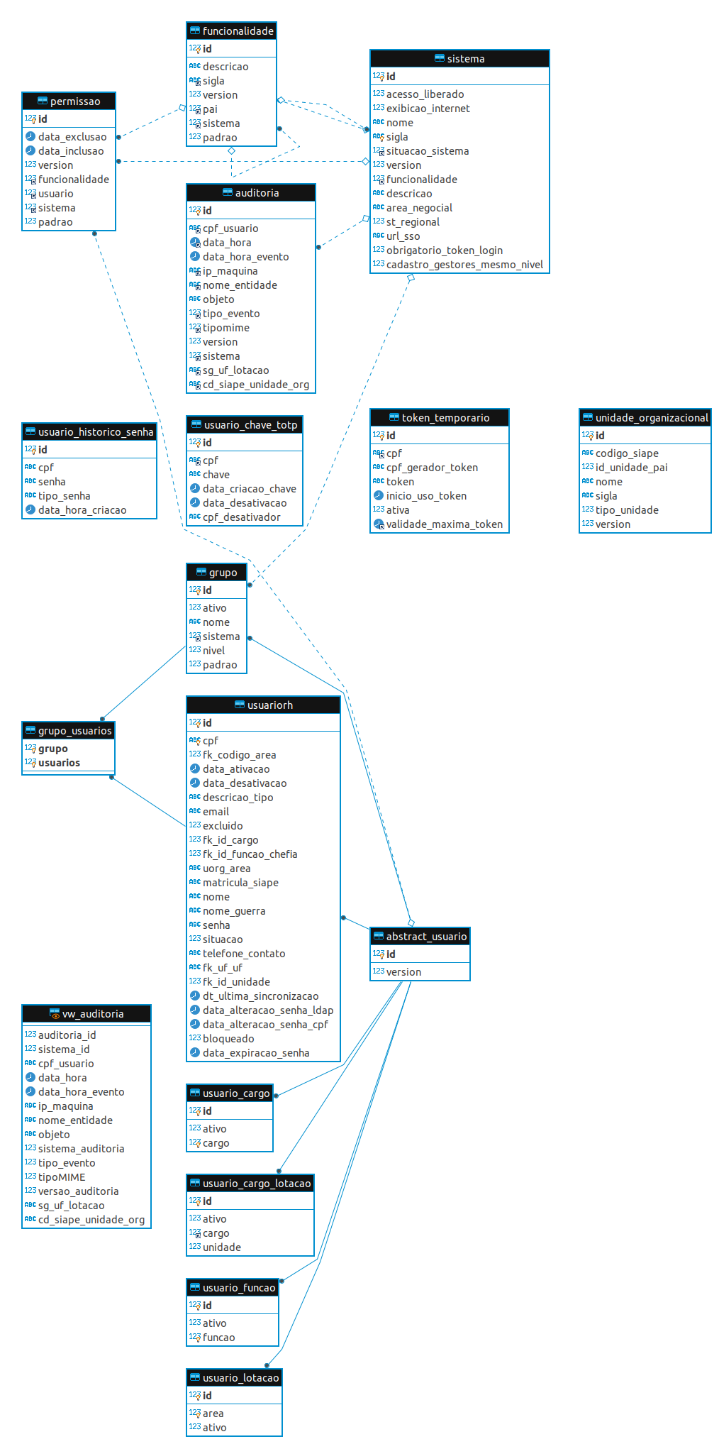Figura 6: MER - MySQL DBDPRFSEGURANCA
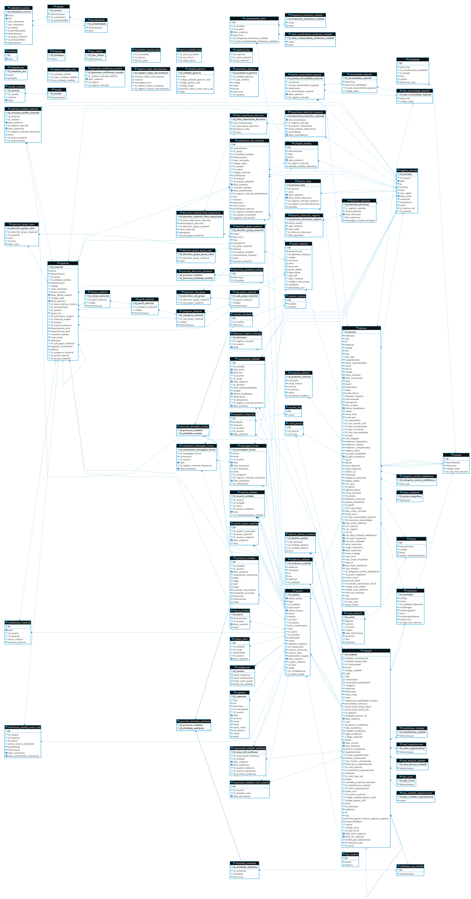Figura 7: MER - PostgresSQL Comum
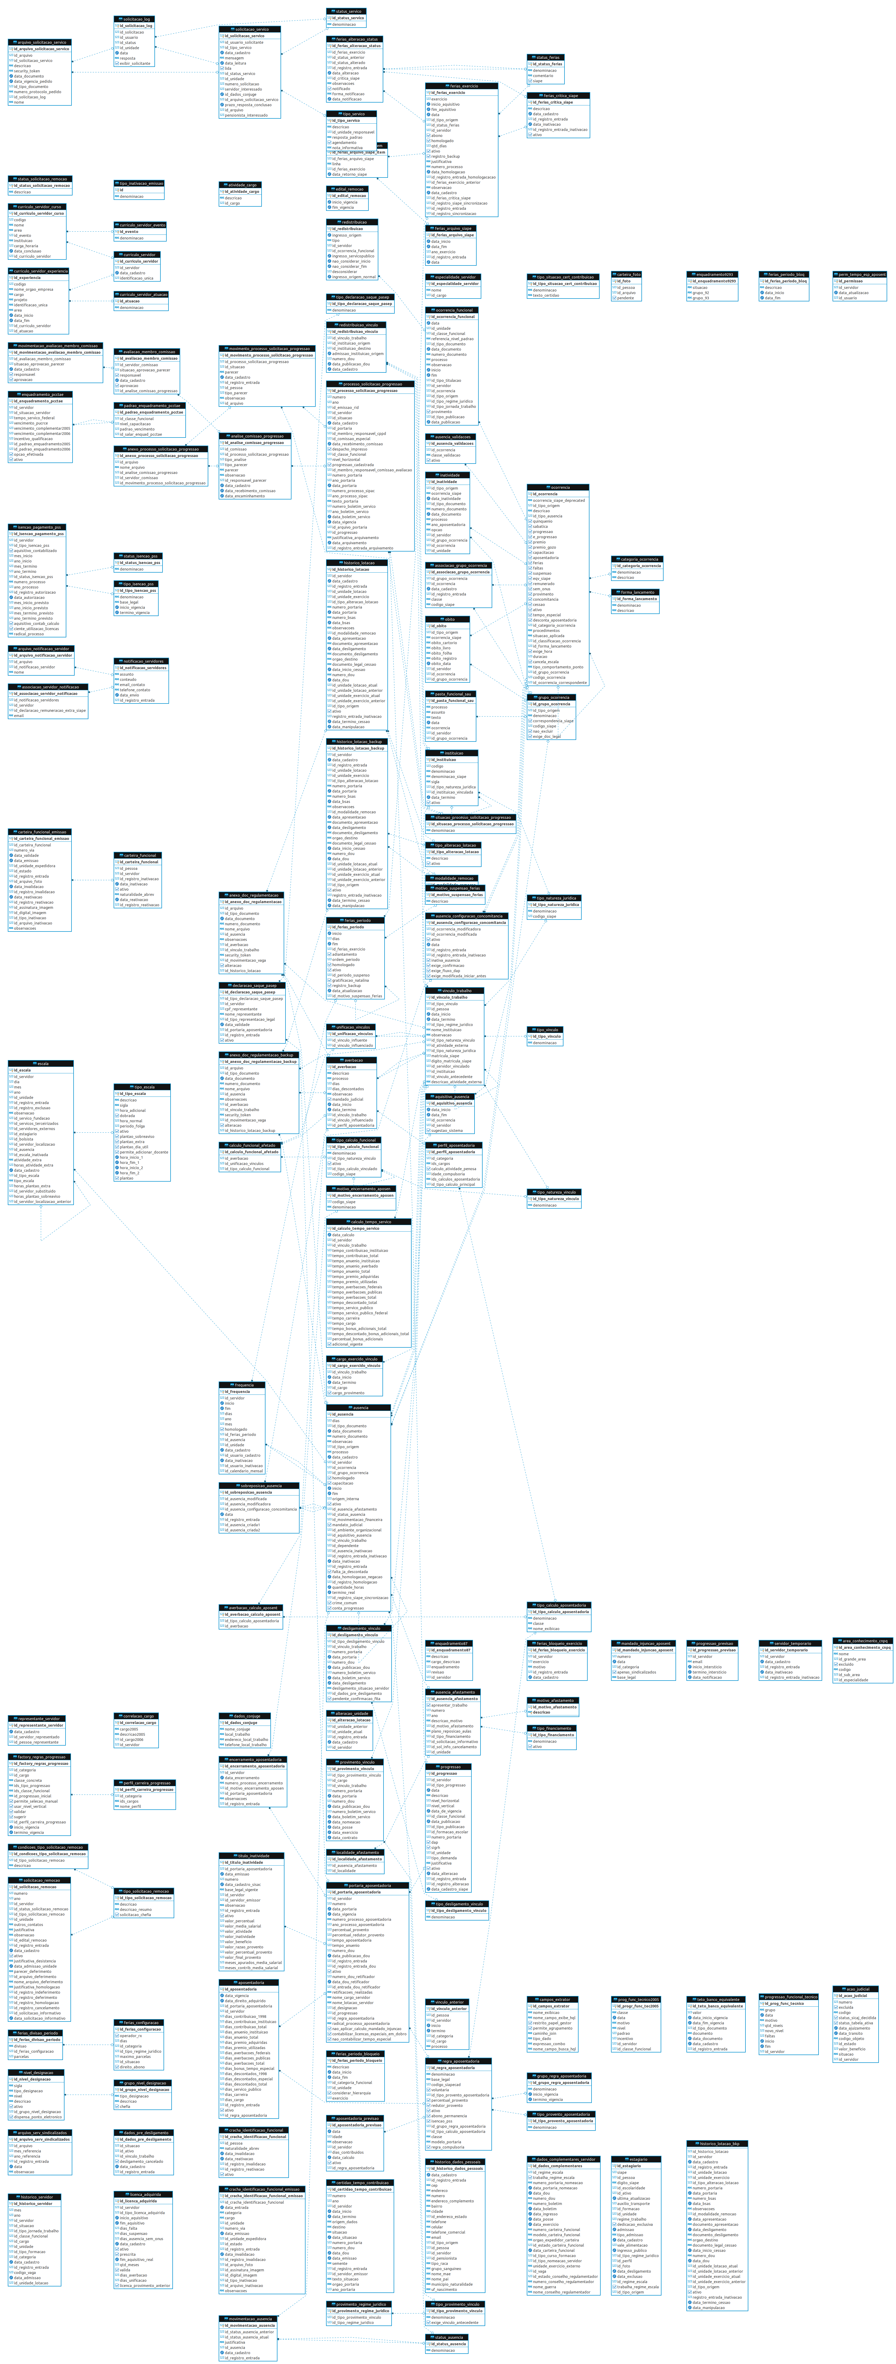Figura 8: MER - PostgresSQL Funcional
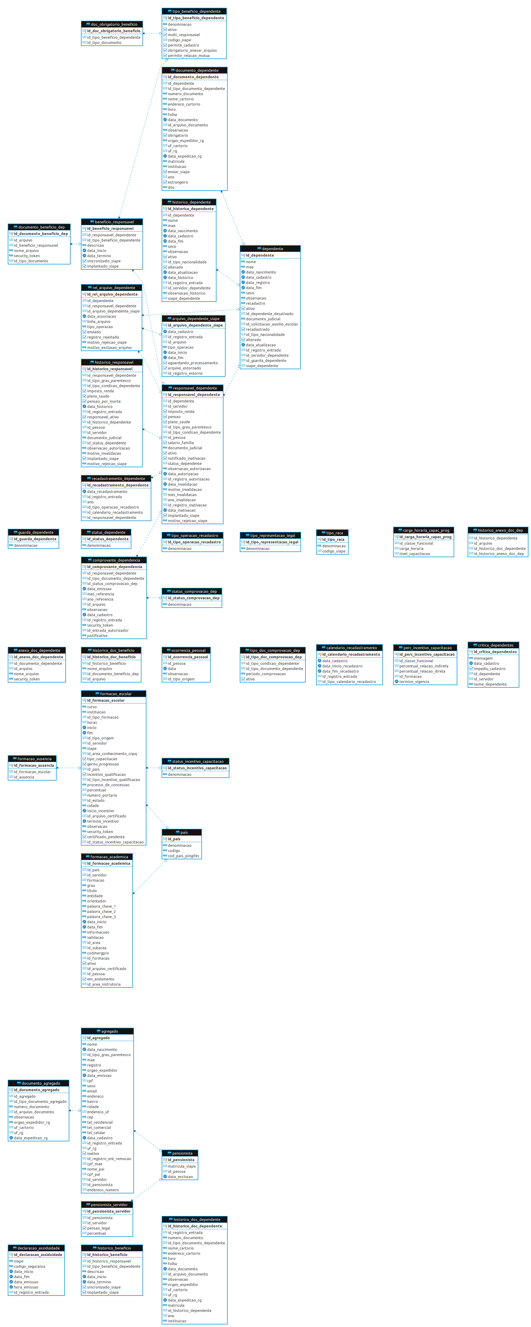Figura 9: MER - PostgresSQL Funcional
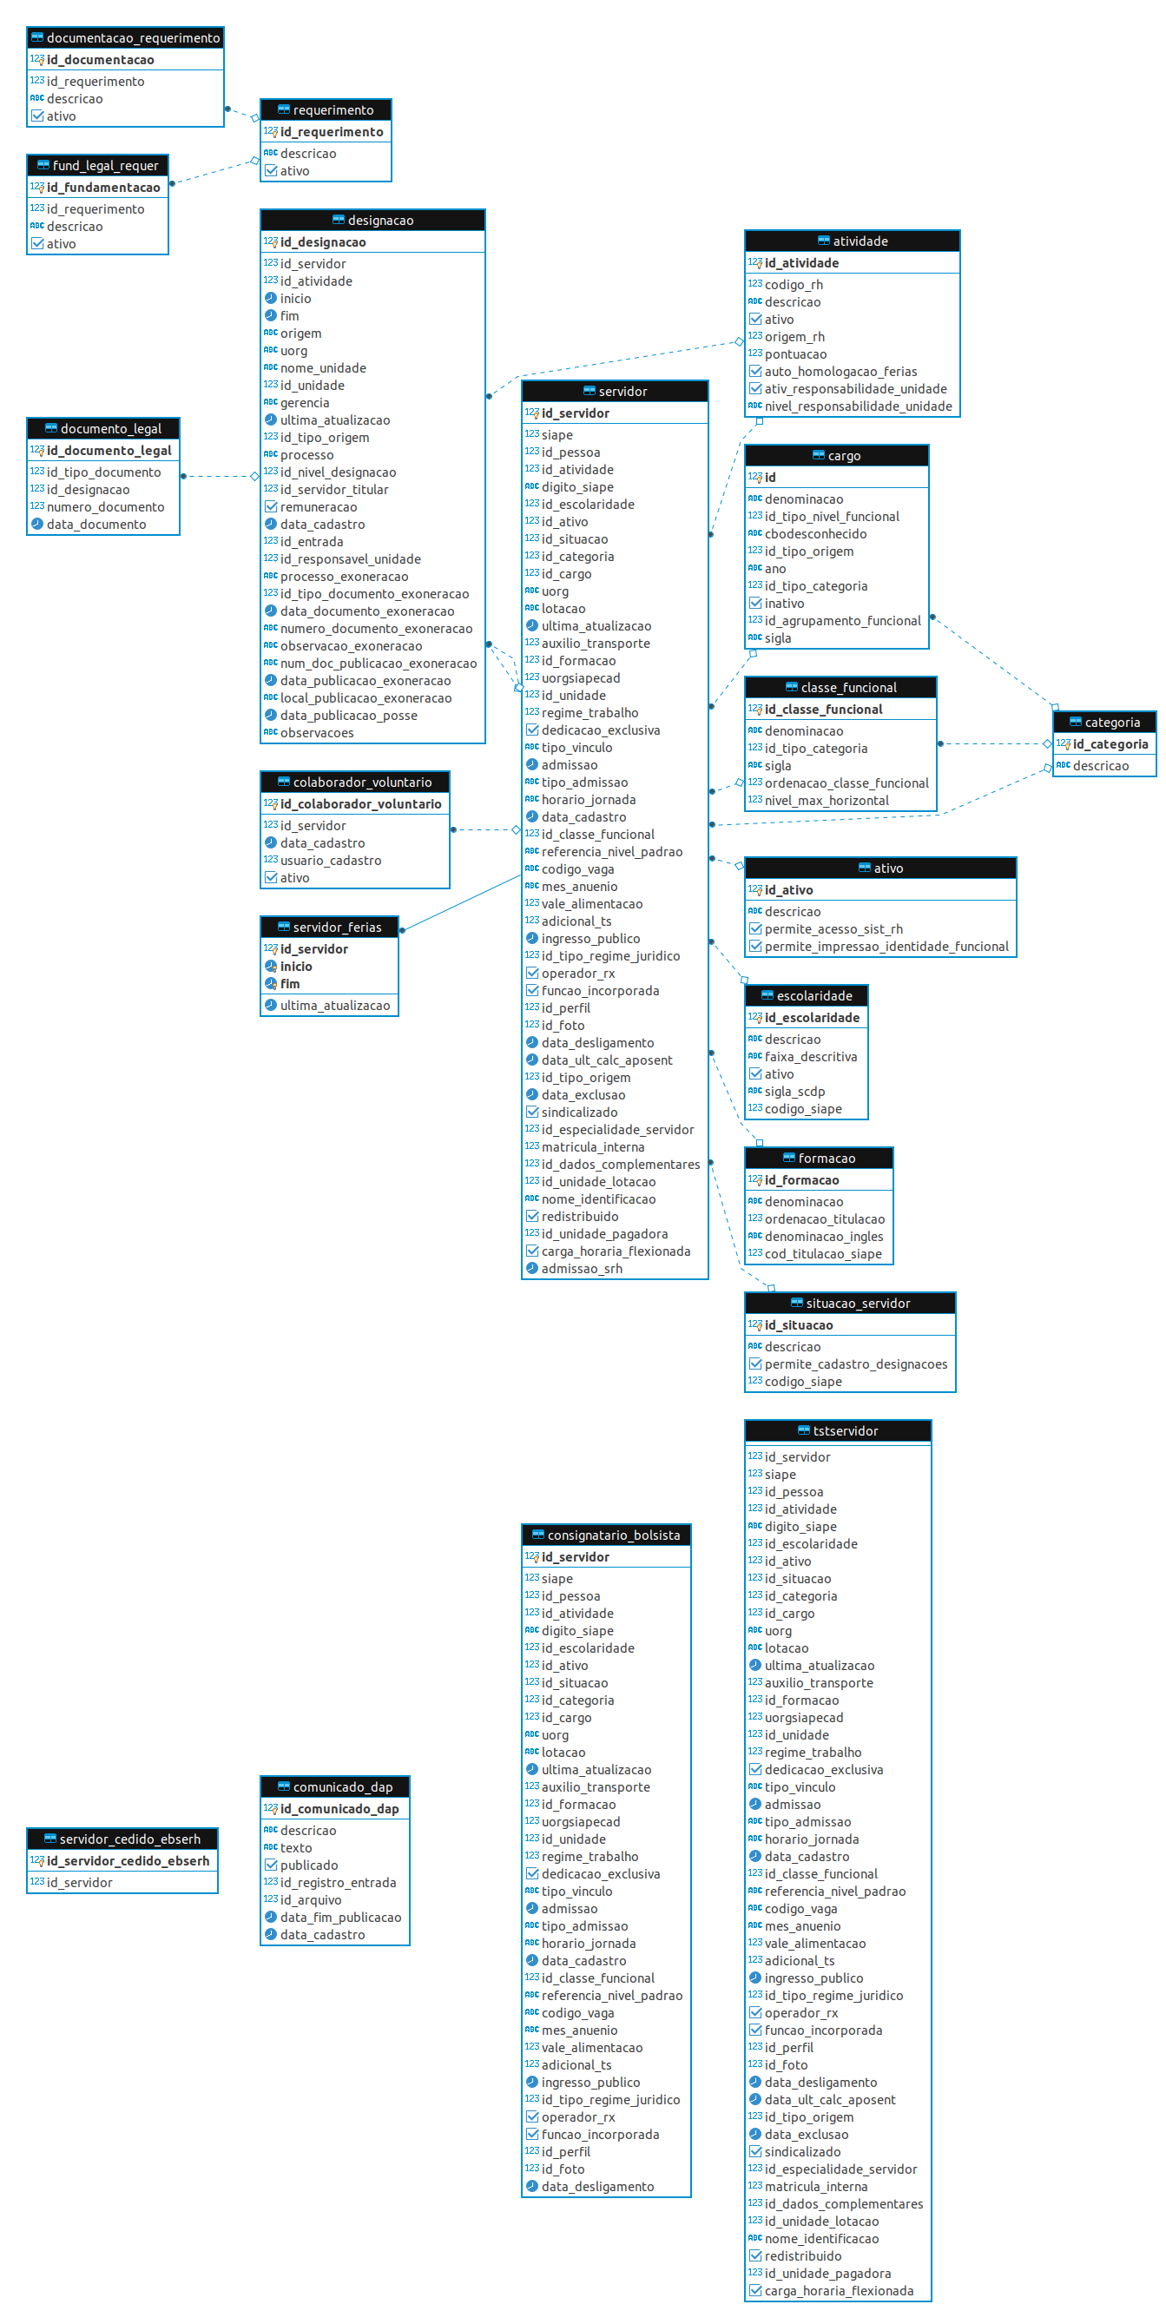Figura 10: MER - PostgresSQL RH
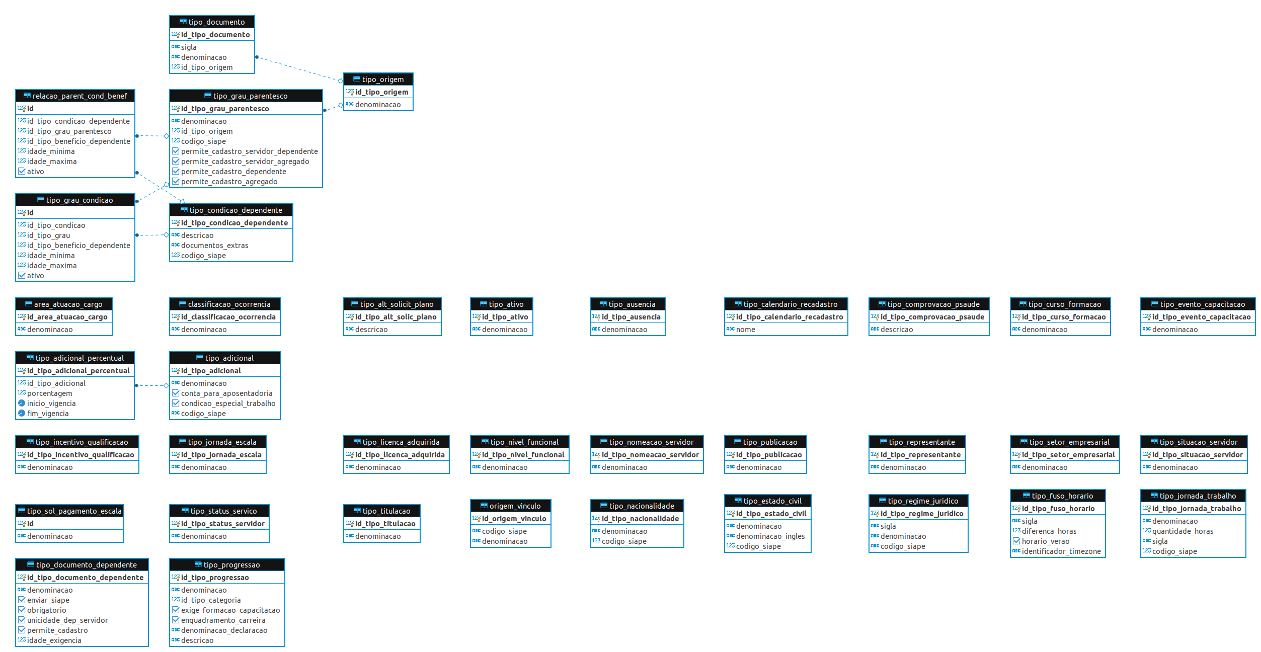Figura 11: MER - PostgresSQL RH Tipos

3.1 Tecnologias utilizadas

Esta sessão descreve as tecnologias, frameworks e principais bibliotecas utilizadas na construção do projeto, descrevendo versões e propósitos de utilização.

Nome | Versão | Utilização | Observação
Java | 1.8 | Linguagem de programação.
Hibernate | 5.1.5 | Framework ORM.
javaee-web-api | 6 | Implementação Java enterprise edition
Wildfly | 10.x | Servidor de aplicação JEE. | Utiliza container EJB, CDI e Servlet.
Primefaces | 6.2 | Extensão de componentes JSF
MySQL |  | Banco de dados relacional
Informix |  | Banco de dados relacional
PostgreSQL |  | Banco de dados relacional

4 Análise técnica
Este tópico descreve a ferramenta do ponto de vista técnico, tanto nos aspectos de codificação, análise estática de código, análise de vulnerabilidade de dependências e particularidades de implementação.

4.1 SonarQube

Ferramenta utilizada para verificação de estática de código. Para esta análise não foram utilizadas as métricas de qualidade implantadas no SonarQube da DPRF, contudo foram utilizadas as regras padrões de análise da ferramenta.

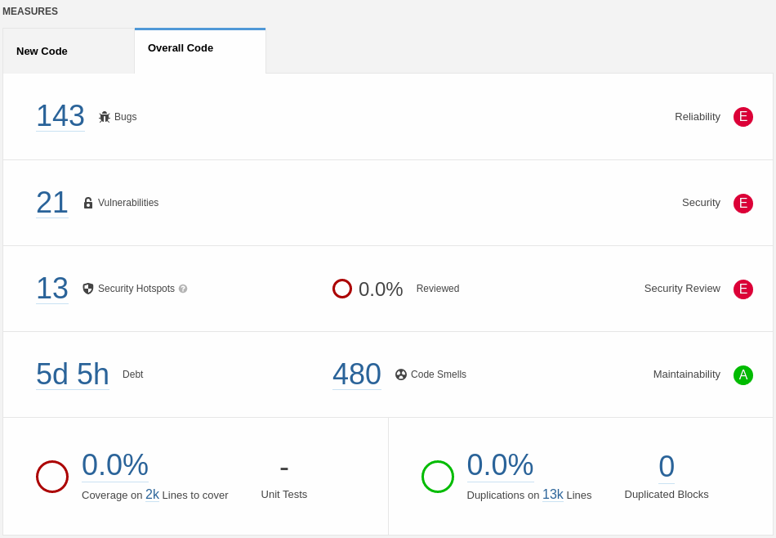Figura 12: Integrador - Análise estática de código
- 21 bugs;
- 21 vulnerabilidades de código;
- 13 violações de segurança;
- 480 violações de código ruim (complexidade cognitiva , complexidade ciclomática e débito técnico);

- 630 bugs;
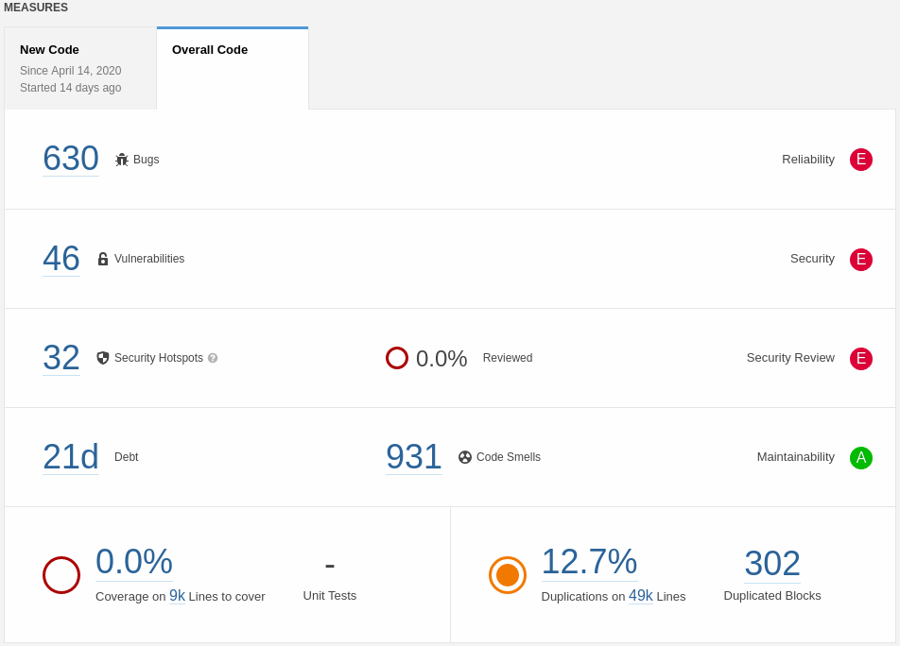Figura 13: DPRF Segurança – Análise estática de código
- 46 vulnerabilidades de código;
- 32 violações de segurança;
931 violações de código ruim (complexidade cognitiva , complexidade ciclomática e débito técnico);
- 302 blocos de duplicidade de código que correspondem a 12.7% do projeto;

4.2 OWASP Dependency Check

A utilização de bibliotecas de terceiros aumenta substancialmente a produtividade na construção de um software, contudo estas podem trazer consigo vulnerabilidades que afetam diretamente a segurança da aplicação. A ferramenta Dependency Check tem como propósito efetuar análise de vulnerabilidade de dependências utilizadas na construção deste projeto, a seguir temos as principais informações extraídas desta análise, a relação completa desta análise está disponível no Anexo I deste documento.

4.3 OWASP ZAP

Ferramenta funciona como scanner de segurança, utilizada para realização de testes de vulnerabilidade de aplicações WEB. Atualmente trata-se de um dos projetos mais ativos na comunidade de software livre.
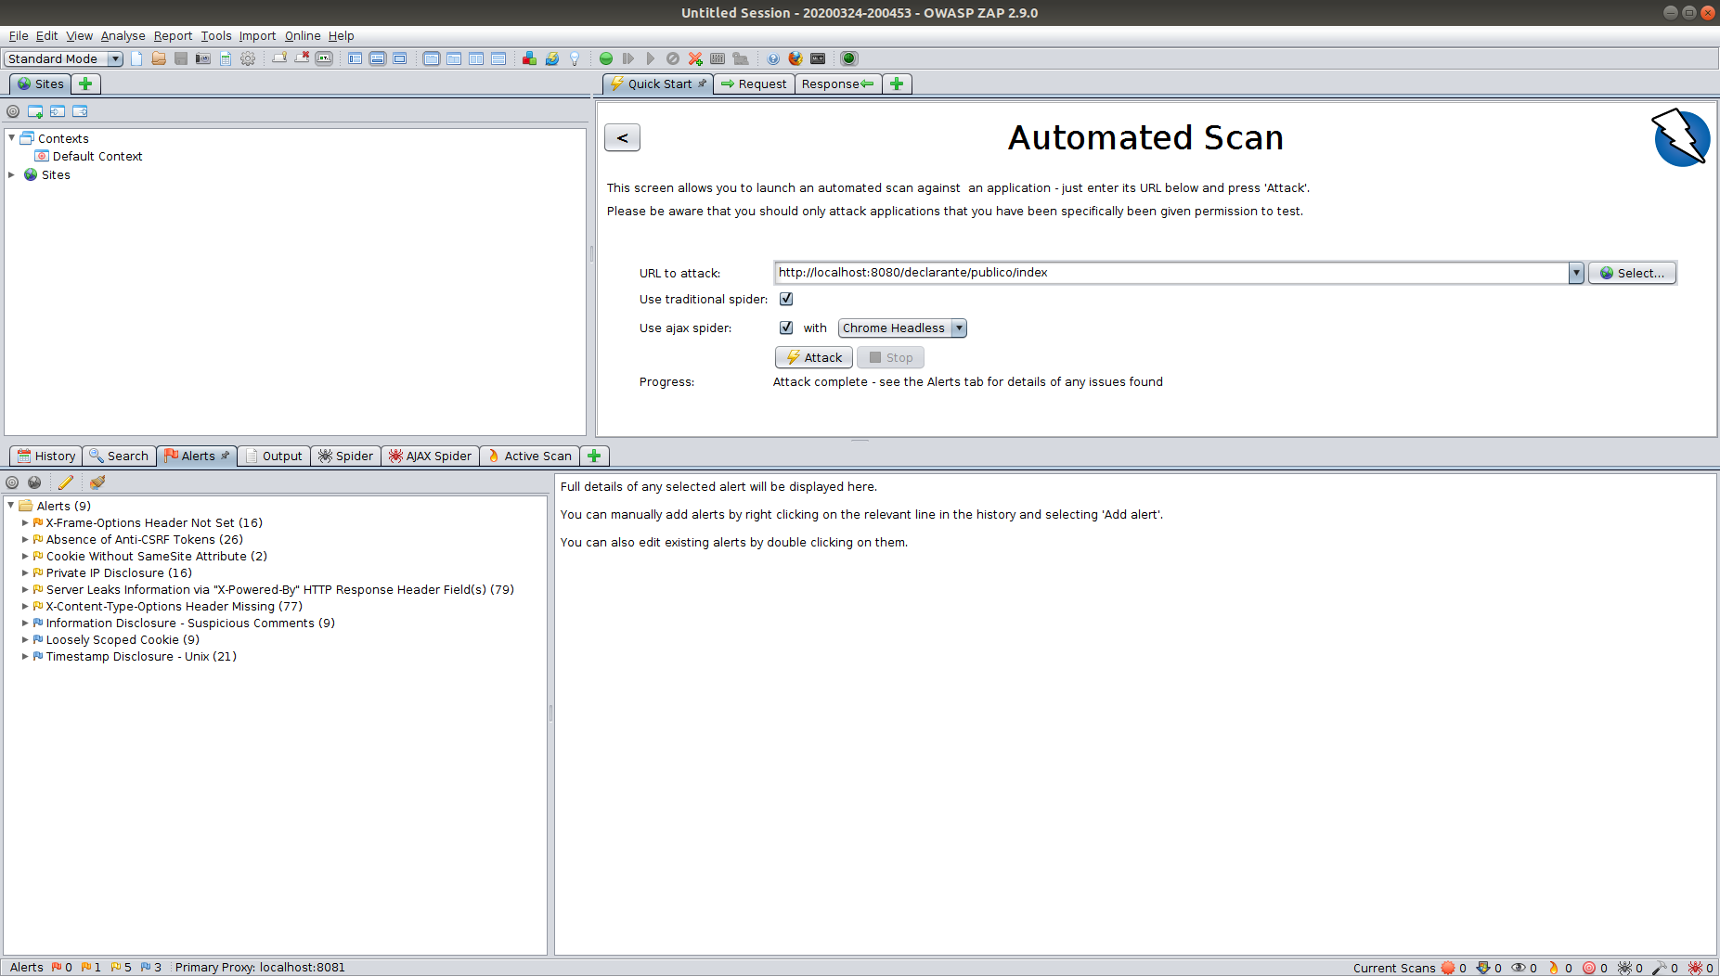Figura 14: OWASP ZAP - Teste de intrusão - DAT Web Declarante

- 0 vulnerabilidade de severidade alta;
- 1 vulnerabilidade de severidade média;
- 5 vulnerabilidades de baixa média;
- 3 vulnerabilidades a nível informativo;
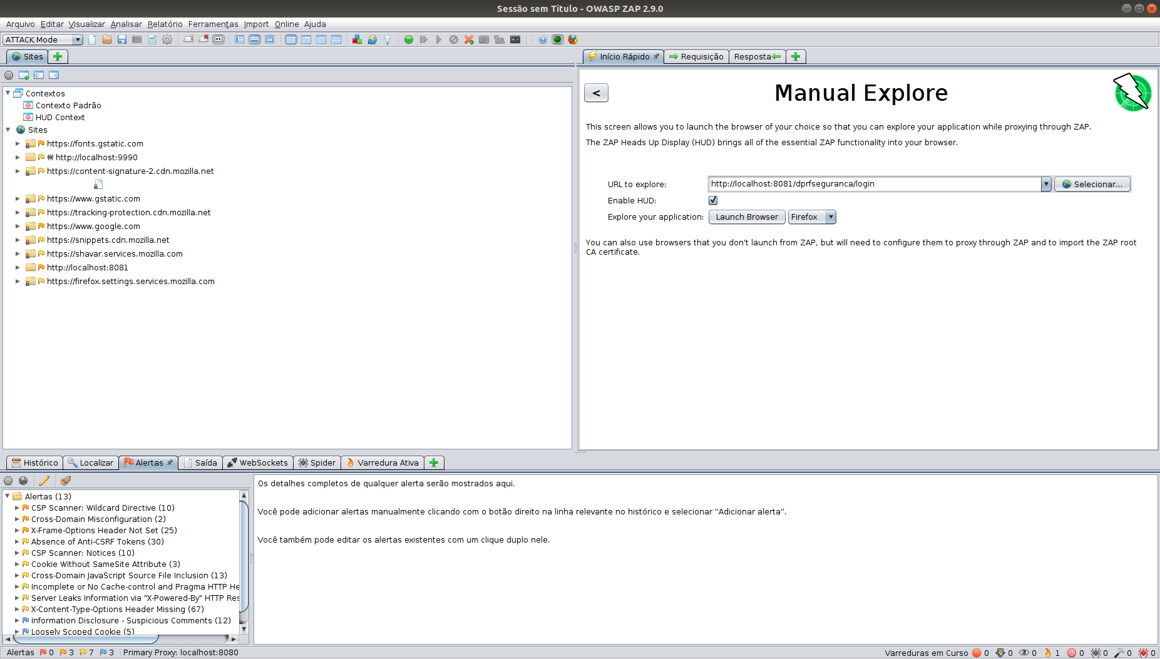Figura 15: OWASP ZAP - análise de intrusão
- 0 vulnerabilidade de severidade alta;
- 4 vulnerabilidade de severidade média;
- 17 vulnerabilidades de baixa média;
- 11 vulnerabilidades a nível informativo;

O relatório completo dos testes aplicados estão disponíveis no anexo I deste documento.

4.4 Estrutura do projeto

A nomenclatura utilizada na organização nos pacotes está projetada e disposta de forma intuitiva e coesa. A componentização dos monólitos facilita o entendimento, trazendo consigo diminuição de tempo na curva de aprendizado para novos ingressos a equipe de desenvolvimento do projeto.
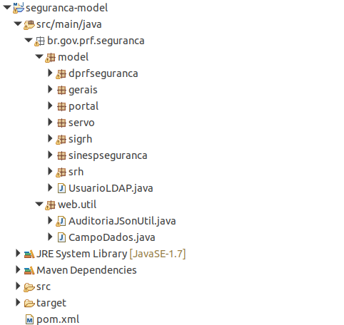Figura 16: SegurancaModel - Estrutura do projeto

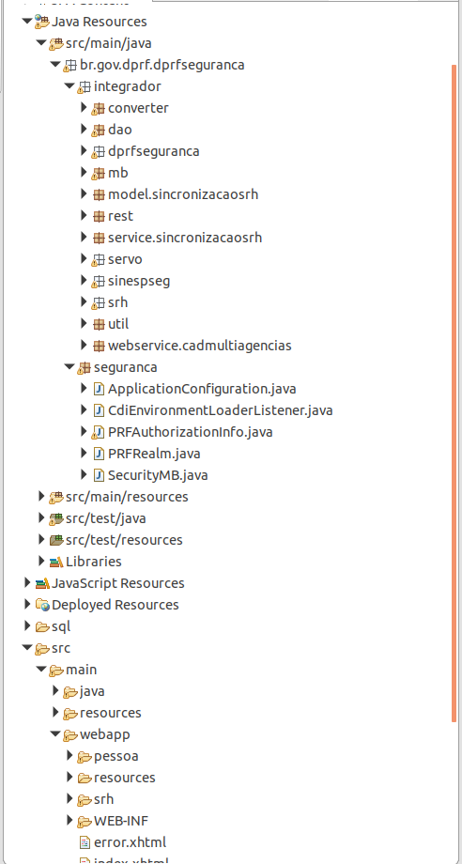Figura 17: Integrador - Estrutura do projeto
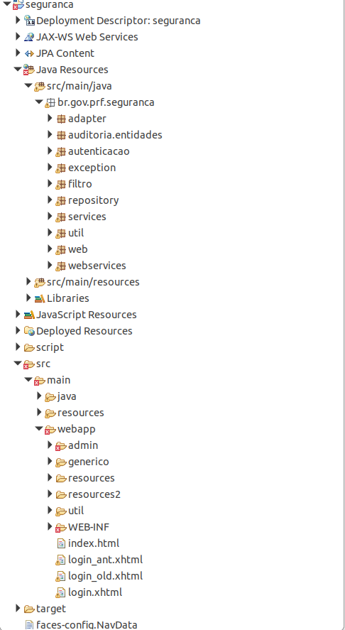Figura 18: Seguranca - Estrutura do projeto

4.5 Manutenibilidade de código

Os relatórios apresentados pela ferramenta SonarQube demonstram uma série de vícios adotados durante o processo de construção do software e alinhado a estes vícios, a inexistência de cobertura de testes de unidade que trazem a dificuldade no processo de refactoring da aplicação, uma vez que não há condições de mensurar impactos durante o processo de manutenção corretiva/adaptativa.
A alta complexidade ciclomática e a falta de artefatos de testes de unidade dificultam o processo de refactoring, a ilustração que seguem demonstram o cenário apontado (OBS: a característica apresentada é utilizada de forma recorrente em diversos momentos do código).
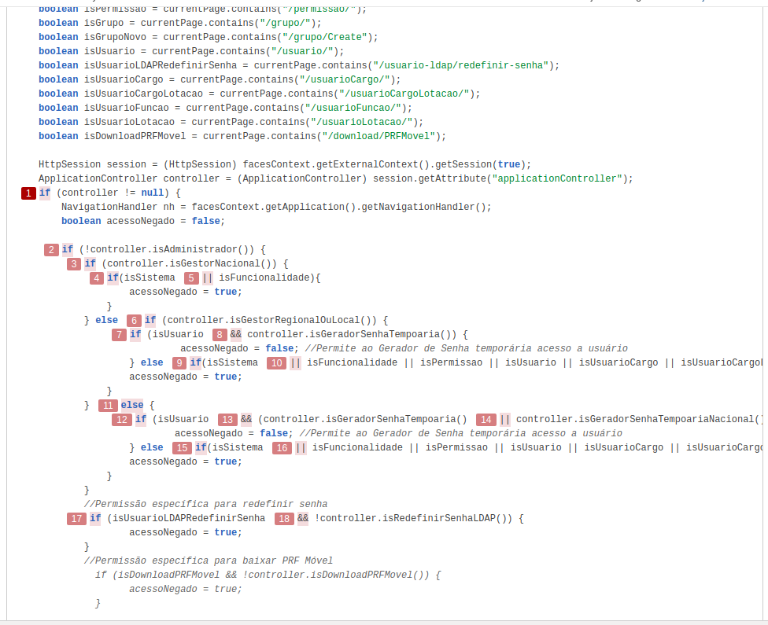Figura 19: Complexidade ciclomática - AutorizacaoListener.java

4.6 Confiabilidade

Há controle de transação com as operações em banco de dados na camada de acesso a dados (DAO – Data Access Object). Embora esta esteja sendo utilizado, esta prática é melhor utilizada quando aplicada a camada de serviço, uma vez que ali é possível garantir as propriedades ACID da transação como um todo. Esta prática é altamente recomendada principalmente quando há utilização de várias fontes de dados.
A manutenção da consistência de dados é algo fortemente desejado, contudo esta não garante toda a confiabilidade da solução. A quantidade elevada de bugs, vulnerabilidades no código e nas bibliotecas de terceiros encontradas nos relatórios apresentados trazem riscos a confiabilidade da ferramenta.

4.7 Performance e estabilidade

Não foi analisado o funcionamento da aplicação para avaliar demais requisitos não funcionais, recomenda-se a utilização de ferramentas de APM para mensurar performance e recursos de máquina utilizados.
A arquitetura monolítica citada no tópico 3 deste documento prejudica a escalabilidade da ferramenta, os recursos empreendidos para a escalabilidade vertical (aumento de recursos de processamento, disco, memória e demais) são limitados e onerosos.
A escalabilidade vertical do monólito é possível levanto em consideração o aumento de nós no cluster, contudo esta escalabilidade é prejudicada tendo em vista que temos que escalar a aplicação como um todo, necessitando assim da mesma quantidade de recursos empreendidas nos demais nós existentes. Nesta arquitetura não há a possibilidade de escalar somente as funcionalidades/módulos que mais são demandados.

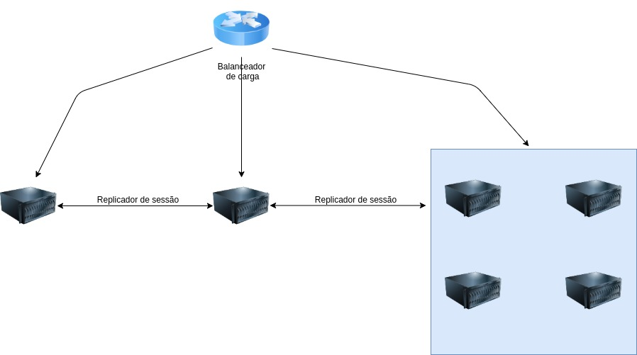Figura 20: Escalabilidade do monólito

5 Recomendações
É altamente recomendado que seja efetuado refactoring de código dos bugs e vulnerabilidades de código apontadas pelo SonarQube , estas atividades certamente trarão maior confiabilidade a ferramenta e estabilidade em seu uso. Para os demais itens apontados pela ferramenta SonarQube durante o processo de análise de código são altamente desejáveis, contudo este processo de ajuste de código é moroso e trás consigo risco em potencial e está diretamente aliado a falta de cobertura de testes de unidade.
Ajustar as dependências que trazem maior risco para a aplicação é altamente recomendável, contudo este trabalho deve ser feito de forma analítica e cautelosa afim de não prejudicar a estabilidade da ferramenta. Sugere-se a associação dos relatórios de análise de dependências com os relatórios de análise de intrusãopara que sejam analisados as principais vulnerabilidades da aplicação e associá-las as dependências que oferecem tais riscos para os devidos ajustes. Esta recomendação esta embasada na interseção de resultados das ferramentas utilizadas e na otimização e na assertividade do trabalho de refactoring.
Recomenda-se a implantação de ferramentas de APM para que sejam criadas métricas e alarmes que auxiliem na continuidade do serviço em ambiente produtivo(monitoramento de processamento e memória por exemplo), tendo em vista que este tipo de ferramenta fornece mecanismos para determinarmos o comportamento da solução (auxiliam no refactoring de código) e também subsidia para o correto dimensionamento da infraestrutura.
Recomenda-se o desacoplamento das execuções agendadas (scheduler) do cor da aplicação, uma vez que esta prática promove a concorrência de recursos da aplicação principal e dificulta a escalabilidade horizontal. Pelo mesmo motivo, recomenda-se também o desacoplamento dos serviços Rest fornecidos pela aplicação.

